Na temelju članka 10. stavka 3. Zakona o zaštiti od svjetlosnog onečišćenja („Narodne novine“, broj 14/19), ministar gospodarstva i održivog razvoja, uz prethodno mišljenje ministra prostornoga uređenja, graditeljstva i državne imovine, donio je
PRAVILNIK O MJERENJU I NAČINU PRAĆENJA RASVIJETLJENOSTI OKOLIŠA

I. OPĆE ODREDBE

Članak 1.
(1) Ovim Pravilnikom propisuje se način mjerenja rasvijetljenosti okoliša, sadržaj i način izrade izvješća o provedenom mjerenju te način mjerenja radi utvrđivanja razine rasvijetljenosti.
(2) Ovaj Pravilnik primjenjuje se na svjetiljke koje imaju primjenu u rasvjetljavanju:
– cesta i drugih prometnih površina
– gradilišta, industrijskih postrojenja i skladišta na otvorenom prostoru
– pročelja objekata, mostova, nadvožnjaka, vijadukata i/ili svjetlosnih skulptura, odnosno dekorativne rasvjete
– pejzažne arhitekture – drveća i/ili raslinja, odnosno krajobrazne rasvjete
– oglasnih ploča s vanjskim i/ili unutarnjim izvorima svjetlosti.

Članak 2.
(1) Pojedini pojmovi u smislu ovog Pravilnika imaju sljedeće značenje:
1. faktor srednje luminancije F_{L} predstavlja odnos rasvijetljenosti (E) i luminancije (L), odnosno F_{L}= E/L prometne površine s motornim prometom klase javne rasvjete M (niz HRN EN 13201), a koristi se za brzo preračunavanje srednje razine rasvijetljenosti u odnosu na luminanciju kolnika. Vrijednosti faktora luminancije za novi asfaltni kolnik iznosi F_{L}= 16, a za stari asfaltni kolnik iznosi F_{L}= 20
2. horizontalna rasvijetljenost E_{Η} na određenoj površini je veličina koja predstavlja rasvijetljenost kada svjetlosni tok pada na zadanu površinu pod nekim kutom Y prema slici 1. (Prilog I.), izračunava se formulom E_{H} = I/h² x cos³ Y, a jedinica je luks [lx] (u daljnjem tekstu: lx)
3. mjerna nesigurnost (nesigurnost mjerenja) je parametar koji opisuje rasipanje vrijednosti veličine koje se na temelju korištenih podataka pridružuju mjerenoj veličini
4. mjerni postupak je detaljan opis mjerenja u skladu s jednim ili više mjernih načela i danom mjernom metodom, na temelju mjernog modela i uključujući svaki izračun kako bi se dobio mjerni rezultat
5. mjerni uređaj je uređaj namijenjen za obavljanje svjetlotehničkih mjerenja, samostalno ili u kombinaciji s dodatnim uređajima
6. rasvijetljenost (osvjetljenje) E je mjera za količinu svjetlosnog toka koja pada na jediničnu površinu. Rasvijetljenost se dobiva iz izraza E= Φ/A gdje je Φ intenzitet svjetlosnog toka, A je određena površina izražena u m², a lx je izvedena jedinica Međunarodnog sustava jedinica i predstavlja osvijetljenost površine jednog kvadratnog metra na koju okomito pada ravnomjerno raspodijeljen svjetlosni tok od jednog lumena
7. svjetlina (luminancija) L je svjetlosna jakost koju neki izvor svjetlosti emitira ili reflektira po jedinici površine od 1 m² (jedinica [cd/m²]), kandela na kvadratni metar (u daljnjem tekstu: cd/m²) je izvedena jedinica i definirana je kao svjetlina homogenog izvora svjetlosti ravne površine veličine 1 m², koji zrači svjetlosnom jačinom od 1 kandele pravokutno na tu površinu; L=I/S [cd/m²]
8. svjetlostaj (Curfew) predstavlja vremenski period noći za čijeg trajanja se vanjska rasvjeta isključuje ili smanjuje na propisanu odgovarajuću razinu. Jedinice lokalne samouprave i Grad Zagreb Planom rasvjete definiraju početak svjetlostaja koji može odstupati maksimalno do jednog sata u odnosu na sredinu noći. Noć u smislu ovoga Pravilnika predstavlja period od zalaska sunca do zore.
9. svjetlotehnička mjerenja su mjerenja svjetline i/ili rasvijetljenosti te korelirane temperature boje (CCT)
10. vertikalna rasvijetljenost E_{V} je veličina koja predstavlja rasvijetljenost okomite ravnine u prostoru prema slici 2. (Prilog II.), izračunava se E_{V} = I/h² x sinY x cos² Y x cosX, a jedinica je [lx]
11. vrijeme efektivnog rada izvora je vrijeme rada izvora isključujući vrijeme ulaska u rad.
(2) Osim pojmova iz stavka 1. ovoga članka, pojedini pojmovi koji se koriste u ovom Pravilniku sukladni su pojmovima utvrđenim u zakonu kojim se uređuje zaštita od svjetlosnog onečišćenja, kao i propisu kojim se uređuju zone rasvijetljenosti, dopuštene vrijednosti rasvjetljavanja i načini upravljanja rasvjetnim sustavima.
(3) Izrazi koje se koriste u ovom Pravilniku, a imaju rodno značenje, odnose se jednako na muški i ženski rod.

Članak 3.
(1) Svjetlotehnička mjerenja dijele se na prva i povremena kontrolna mjerenja.
(2) Prvo mjerenje obavlja se tijekom pokusnog rada izvora, a prije ishođenja akta za uporabu prema propisu kojim se uređuje gradnja za taj izvor, ali najkasnije 12 mjeseci od dana puštanja u pokusni rad.
(3) Iznimno od odredbe iz stavka 2. ovoga članka prvo mjerenje obavlja se prije puštanja u trajni rad u slučaju ako nije predviđen pokusni rad ili se ne vrši pokusni rad ili se vrši cjelovita zamjena instalacije rasvjete i nepokretnih izvora svjetlosti bez ishođenja akta za uporabu prema propisu kojim se uređuje gradnja.
(4) Povremeno kontrolno mjerenje provodi se pri uobičajenim radnim uvjetima i za vrijeme efektivnog rada izvora.

Članak 4.
(1) Svjetlotehnička mjerenja provode se tako da budu reprezentativna.
(2) Svjetlotehnička mjerenja moraju se vršiti u uvjetima čiste atmosfere – uvjeti bez magle, kiše ili snijega.
(3) Svjetlotehnička mjerenja se obavljaju prije svjetlostaja.
(4) Iznimno od odredbi stavka 3. ovoga članka svjetlotehnička mjerenja se mogu obavljati i u vrijeme svjetlostaja.
(5) Svjetlotehnička mjerenja mogu obavljati samo pravne i fizičke osobe – obrtnici koji imaju akreditirani ispitni laboratorij prema normi HRN EN ISO/IEC 17025 od strane akreditacijskog tijela potpisnika EA MLA sporazuma za metode svjetlotehničkih mjerenja navedenih u ovom Pravilniku.
(6) Mjerni instrumenti koji se koriste za mjerenja moraju udovoljavati zahtjevima propisanim u normama iz Priloga I. ovoga Pravilnika.
(7) Rezultati mjerenja vrednuju se prema propisanim graničnim vrijednostima (u daljnjem tekstu: GV) sukladno propisu kojim se uređuju zone rasvijetljenosti, dopuštenim vrijednostima rasvjetljavanja i načinima upravljanja rasvjetnim sustavima.

Mjerno mjesto

Članak 5.
(1) Mjerno mjesto mora biti takvo da se mjerenja mogu provoditi tehnički odgovarajuće i bez opasnosti po izvršitelja mjerenja u skladu s propisima kojima se uređuje zaštita na radu i sigurnost prometa na cestama.
(2) Svjetlotehnička mjerenja provode se na mjernim mjestima definiranim sukladno odredbama ovoga Pravilnika.

Metode mjerenja

Članak 6.
(1) Za mjerenje parametara svjetline i/ili rasvijetljenosti u svjetlotehničkim mjerenjima koriste se metode mjerenja sukladno normama iz Priloga I. ovoga Pravilnika.
(2) Ukoliko mjerenja parametara nije moguće provesti sukladno metodama iz stavka 1. ovoga članka, mjerenja se provode u skladu s odredbama ovoga Pravilnika.

II. MJERENJA SVJETLINE

Članak 7.
(1) Svjetlotehnička mjerenja svjetline obuhvaćaju minimalnu, maksimalnu i/ili srednju vrijednost svjetline [cd/m²].
(2) Način mjerenja svjetline naveden je u Prilogu II. ovoga Pravilnika.

Članak 8.
(1) U svrhu provjere udovoljavanja GV svjetline na pročelju stambene ili poslovne građevine, oglasnih ploča ili medija za oglašavanje provode se mjerenja svjetline.
(2) Postupak mjerenja usklađenosti rasvjete pročelja provodi se na način naveden u Prilogu II. točki B ovoga Pravilnika.
(3) Postupak mjerenja usklađenosti rasvjete oglasnih ploča ili medija za oglašavanje provodi se na način naveden u Prilogu II. točki C ovoga Pravilnika.
(4) Postupak mjerenja usklađenosti rasvjete svjetlosne instalacije i svjetlosne skulpture provodi se na način naveden u Prilogu II. točki D ovoga Pravilnika.

Članak 9
(1) U svrhu provjere udovoljavanja GV svjetline na prometnoj površini provode se mjerenja svjetline, a pomoću faktora srednje luminancije F_{L} moguće je izračunati razinu srednje rasvijetljenosti na prometnici.
(2) Mjerenja usklađenosti rasvjete prometnica s motornim prometom provode se sukladno normama niza HRN EN 13201 i na način naveden u Prilogu II. točki E ovoga Pravilnika.

III. MJERENJA HORIZONTALNE RASVIJETLJENOSTI

Članak 10.
(1) U svrhu provjere udovoljavanja GV horizontalne rasvijetljenosti prometnih površina provode se mjerenja horizontalne rasvijetljenosti.
(2) Mjerenja iz stavka 1. ovoga članka provode se sukladno normama niza HRN EN 13201 i na način naveden u Prilogu III. ovoga Pravilnika.
(3) Prometne površine iz stavka 1. ovoga članka su:
– javne prometnice s motornim prometom
– pješačke i biciklističke staze
– zaustavne trake
– parkirališta uz cestu i
– parkirališne površine.

Članak 11.
(1) U svrhu provjere udovoljavanja GV horizontalne rasvijetljenosti manipulativnih i radnih površina koje su dio gradilišta, industrijskog postrojenja na otvorenom i skladišta na otvorenom provode se mjerenja horizontalne rasvijetljenosti.
(2) Mjerenja iz stavka 1. ovoga članka provode se sukladno normama niza HRN EN 12464.

Članak 12.
(1) U svrhu provjere udovoljavanja GV horizontalne rasvijetljenosti vodnih tijela uzrokovanih cestovnom rasvjetom provode se mjerenja horizontalne rasvijetljenosti.
(2) Mjerenja iz stavka 1. ovoga članka provode se sukladno normama niza HRN EN 13201 i na način naveden Prilogom III., točkom C i prikazana slikom 5. u Prilogu III. ovoga Pravilnika.

IV. MJERENJA VERTIKALNE RASVJETLJENOSTI

Članak 13.
(1) U svrhu provjere udovoljavanja GV vertikalne rasvijetljenosti provode se mjerenja vertikalne rasvijetljenosti.
(2) Način mjerenja vertikalne rasvijetljenosti naveden je u Prilogu IV. ovoga Pravilnika.

Članak 14.
Iznimno od odredbi članka 13. stavka 2. ovoga Pravilnika, mjerenje vertikalne rasvijetljenosti pješačkih prijelaza provodi se sukladno normama niza HRN EN 13201.

V. MJERENJA KORELIRANE TEMPERATURE BOJE SVJETLOSTI

Članak 15.
(1) U svrhu provjere udovoljavanja izvora svjetlosti uvjetu maksimalne korelirane temperature boje provode se mjerenja korelirane temperature boje.
(2) Način mjerenja korelirane temperature boje naveden je u Prilogu V. ovoga Pravilnika, slika 7.

VI. KONTROLA UDJELA SVJETLOSNOG TOKA IZNAD HORIZONTALNE RAVNINE

Članak 16.
(1) U svrhu provjere udovoljavanja izvora svjetlosti uvjetu udjela svjetlosnog toka iznad horizontalne ravnine – ULOR provodi se kontrola montaže svjetiljke.
(2) Način provjere naveden je u Prilogu VI. ovoga Pravilnika, slika 8.

VII. VREDNOVANJE REZULTATA MJERENJA

Članak 17.
(1) Vrednovanje rezultata mjerenja obavlja se usporedbom rezultata mjerenja s propisanim GV.
(2) Ako je najveća vrijednost rezultata mjerenja (E_{mj}) jednaka ili manja od propisane GV (E_{gr}), bez obzira na iskazanu mjernu nesigurnost
E_{mj} ≤ E_{gr}
– izvor udovoljava propisanim GV iz stavka 1. ovoga članka.
(3) Ako je najveća vrijednost rezultata mjerenja veća od propisane GV, ali unutar područja mjerne nesigurnosti odnosno ako vrijedi:
E_{mj} – µE_{mj} ≤ E_{gr}
gdje je:
µE_{mj} – vrijednost mjerne nesigurnosti mjerenjem utvrđenog iznosa veličine
– prihvaća se da izvor udovoljava propisanim GV iz stavka 1. ovoga članka.
(4) Iznos mjerne nesigurnosti ovisi o primijenjenim metodama mjerenja i karakteristikama upotrijebljenih mjernih instrumenata.

VIII. ZAPISNIK O IZVRŠENIM SVJETLOTEHNIČKIM MJERENJIMA

Članak 18.
(1) O svakom obavljenom mjerenju ovlaštena pravna ili fizička osoba – obrtnik koja obavlja mjerenja rasvijetljenosti okoliša izrađuje ispitno izvješće
(2) Izvješće iz stavka 1. ovoga članka minimalno sadrži:
a) opći opis rasvjetne instalacije, uključujući njeno mjesto i namjenu
b) datum i vrijeme mjerenja
c) tip i geometrijske pojedinosti rasvjetne instalacije
d) vrstu i broj svjetiljki, upravljačkih uređaja gdje je to potrebno
e) bilješku o položaju i namjeni svih svjetiljki koje ne rade tijekom mjerenja
f) datum i vrijeme posljednjeg čišćenja svjetiljki gdje je to potrebno
g) klimatske uvjete u vrijeme mjerenja
h) vrstu mjernog uređaja, marku, serijski broj te oznake umjernica kojima se dokazuje mjerna sljedivost
i) grafički prikaz mjernih mjesta (skica)
j) mjerna mjesta i dobivene vrijednosti te vrednovanje rezultata mjerenja.
(3) Operator vanjske rasvjete dužan je izvješće o provedenom prvom i povremenim kontrolnim mjerenjima čuvati trajno.

Članak 19.
Prilozi I. do VI. s odgovarajućim sadržajem tiskani su uz ovaj Pravilnik i njegov su sastavni dio.

IX. ZAVRŠNA ODREDBA

Članak 20.
Ovaj Pravilnik stupa na snagu osmoga dana od dana objave u „Narodnim novinama“.

KLASA:
URBROJ:
Zagreb,

Ministar

izv. prof. dr. sc. Davor Filipović, v.r.

PRILOG I.

HRN EN ISO/IEC 17025, Opći zahtjevi za osposobljenost ispitnih i umjernih laboratorija
HRN EN 13201-4, Cestovna rasvjeta - 4. dio: Metode mjerenja svojstava rasvjete (EN 13201-4)
HRN EN 12464-2, Svjetlo i rasvjeta - Rasvjeta radnih mjesta - 2. dio: Vanjski radni prostori (EN 12464-2)
ISO/CIE 19476: Karakteristike performansi mjerača rasvijetljenosti i mjerača svjetline – luminancije

PRILOG II.
MJERENJE SVJETLINE – LUMINANCIJE

A. MJERNO MJESTO I MJERNI UREĐAJ
(1) Mjerni uređaj za mjerenje svjetline (u daljnjem tekstu: luminancmetar) montirati na kruti stativ uz mogućnost ravnomjernog vodoravnog i okomitog pregledavanja površine.
(2) Luminancmetar postaviti na udaljenosti od mjerenog pročelja ili mjerene plohe prema tvornički definiranom vidnom polju instrumenta na način da se mogu izmjeriti točne vrijednosti maksimalnih i minimalnih vrijednosti svjetline.

B. OPIS MJERENJA PROČELJA STAMBENE I/ILI POSLOVNE GRAĐEVINE
(1) Na mjerenom pročelju stambene i/ili poslovne građevine odrediti mrežu s najmanje devet mjernih točaka za očitanje izmjerenih vrijednosti svjetline iz smjera gledanja na način opisan na slici 1.
(2) Ukoliko nije moguće zadovoljiti uvjete iz stavka 1. ove točke provesti dva mjerna očitanja iz kojih je moguće izmjeriti maksimalnu i minimalnu vrijednost svjetline iz smjera gledanja.
(3) Kod određivanja mjernih točaka paziti da iste nisu na otvorima – prozorima objekta.

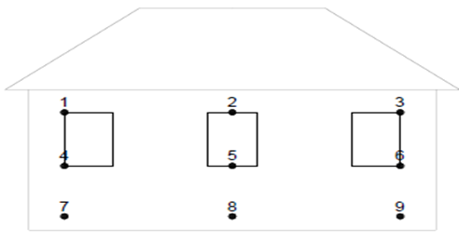
Slika 1

C. OPIS MJERENJA PLOHE OGLASNIH PLOČA I MEDIJA ZA OGLAŠAVANJE
Na mjerenoj plohi oglasnih ploča i medija za oglašavanje odrediti mrežu s najmanje devet mjernih točaka za očitanje izmjerenih vrijednosti svjetline iz smjera gledanja na način opisan na slici 2., što predstavlja osnovnu razinu mjerenja.

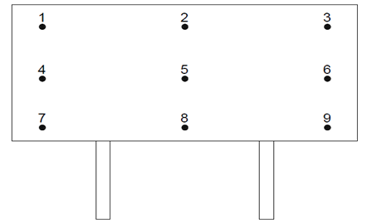
Slika 2

D. SVJETLOSNE INSTALACIJE I SVJETLOSNE SKULPTURE
(1) Luminancmetar postaviti na udaljenosti od 20 m od svjetlosne instalacije i/ili skulpture iz smjera gledanja.
(2) Na mjernoj plohi svjetlosne instalacije i/ili skulpture odrediti mrežu s najmanje devet mjernih točaka za očitanje izmjerenih vrijednosti svjetline iz smjera gledanja prema slici 3.
(3) Ukoliko nije moguće zadovoljiti uvjete iz stavka 1. ove točke provesti dva mjerna očitanja iz kojih je moguće izmjeriti maksimalnu i minimalnu vrijednost svjetline iz smjera gledanja.

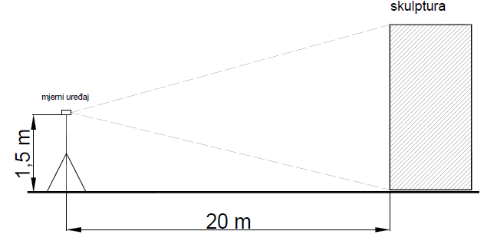
Slika 3

E. PROMETNICE
Luminancmetar postaviti prema opisu iz važeće norme HRN EN 13201-4 kako je prikazano na slici 4.

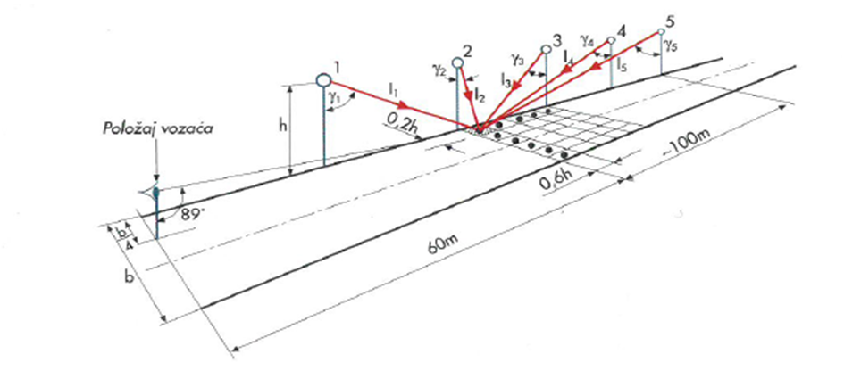

b – širina prometnice [m]
h – visina montaže svjetiljke [m]
I – svjetlosna jakost izvora svjetlosti [cd]
γ – izlazni kut svjetlosti

Slika 4

PRILOG III.
MJERENJE HORIZONTALNE RASVIJETLJENOSTI
(1) Svjetlotehnička mjerenja horizontalne rasvijetljenosti provesti umjerenim mjernim uređajima za rasvijetljenost (u daljnjem tekstu: luksmetar).
(2) Svjetlotehnička mjerenja horizontalne rasvijetljenosti obuhvaćaju minimalnu, maksimalnu i srednju vrijednost horizontalne rasvijetljenosti [lx].
(3) Kriterij za ocjenjivanje je maksimalna srednja vrijednost izmjerene horizontalne rasvijetljenosti.

A. PROMETNE POVRŠINE
Broj mjernih točaka za mjerenja horizontalne rasvijetljenosti odrediti na temelju rasporeda stupnih mjesta (jednostrani, dvostrani, središnji, itd.), međurazmaka stupova rasvjete i širine prometnice ili pješačke staze prema metodi određenoj u normi HRN EN 13201-4.

B. MANIPULATIVNE I RADNE POVRŠINE
Broj mjernih točaka za mjerenja horizontalne rasvijetljenosti odrediti sukladno metodi određenoj u normama niza HRN EN 12464.

C. VODNE POVRŠINE
Na mjerenom području odrediti tri mjerne točke određene u liniji između dva rasvjetna mjesta na udaljenosti 5,0 m od granice korisnog svjetla javne rasvjete prometnice i/ili pješačke staze.
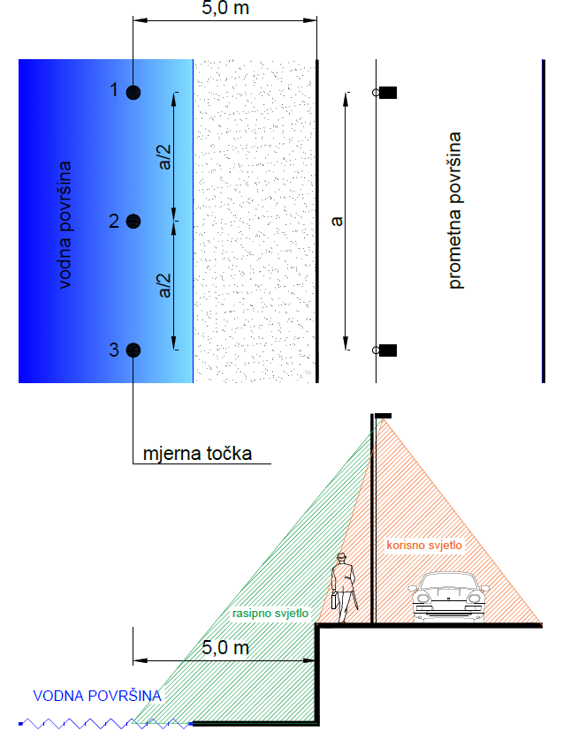
a – razmak između rasvjetnih tijela [m]

Slika 5

PRILOG IV.
MJERENJE VERTIKALNE RASVIJETLJENOSTI

A. MJERENJE VERTIKALNE RASVIJETLJENOSTI NA OTVORIMA GRAĐEVINA
A1. Mjerno mjesto i mjerni uređaj
Fotoćeliju mjernog uređaja za mjerenje vertikalne rasvijetljenosti (u daljnjem tekstu: luksmetar) postaviti pažljivo na svaku od nominiranih točaka mreže na otvoru stambene i/ili poslovne građevine i poravnati u odgovarajućoj okomitoj ravnini, a da istovremeno bude paralelna s otvorom na stambenoj i/ili poslovnoj građevini.

A2. Opis mjerenja
(1) Na mjerenom otvoru (prozor ili vrata) građevine odrediti mrežu s najmanje devet mjernih točaka za očitanje izmjerenih vrijednosti.
(2) Ukoliko nije moguće zadovoljiti uvjete iz stavka 1. ove točke provesti najmanje dva mjerna očitanja iz kojih je moguće izmjeriti maksimalnu i minimalnu vrijednost vertikalne rasvijetljenosti iz smjera izvora svjetlosti.
(3) Svjetlotehnička mjerenja provesti na način da je osigurano da sva svjetlost iz izvora dolazi na fotoćeliju odnosno da nema sjene ili blokade dolaska svjetla na fotoćeliju od strane operatera i/ili drugog osoblja uključenog u ispitivanje kao i drugih smetnji.
(4) Kriterij za ocjenjivanje je maksimalna vrijednost vertikalne rasvijetljenosti.

B. MJERENJE VERTIKALNE RASVIJETLJENOSTI NA OBJEKTIMA KRAJOBRAZNE RASVJETE
B1. Mjerno mjesto i mjerni uređaj
Fotoćeliju luksmetra postaviti pažljivo u okomiti položaj i usmjeriti prema krajobraznom objektu.

B2. Opis mjerenja
(1) Luksmetar postaviti na horizontalnoj udaljenosti najviše 1,0 m od objekta krajobrazne rasvjete i visine najviše 2,5 m od razine okolnog tla.
(2) Mjerenja vršiti u krug oko objekta krajobrazne rasvjete na najmanje četiri pozicije prema slici 6.

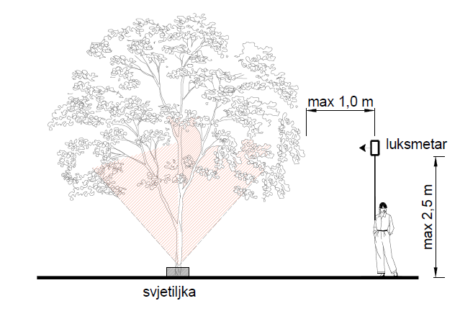
Slika 6

PRILOG V.
MJERENJA KORELIRANE TEMPERATURE BOJE – CCT
A. Svjetiljke cestovne rasvjete
A1. Mjerno mjesto i mjerni uređaj za svjetiljke cestovne rasvjete
(1) Mjerenja korelirane temperature boje izvora svjetlosti provode se spektrometrom.
(2) Spektrometar pažljivo postaviti na tlo na svaku od nominiranih točaka mreže.

A2. Opis mjerenja za svjetiljke cestovne rasvjete
(1) Na mjerenom mjestu odrediti mrežu s najmanje devet mjernih točaka za očitanje izmjerenih vrijednosti prema slici 7.
(2) Kriterij za ocjenjivanje je izračunata srednja vrijednost CCT od izmjerenih očitanja s definiranih mjernih točaka pomoću slijedeće formule:
$${CCT}_{srednje}=\frac{P1+P3+P7+P9}{16}+\frac{P2+P4+P6+P8}{8}+\frac{P5}{4}$$
gdje oznake od P1 do P9 označavaju mjerne točke.
(3) U slučaju izmjerenih većih odstupanja (±10 %) zbog utjecaja drugih izvora svjetlosti u okruženju mjernog polja u odnosu na deklariranu vrijednost CCT, predmetnu svjetiljku dodatno ispitati u prostorijama akreditiranog laboratorija, pri čemu je kriterij za vrednovanje u tom slučaju rezultat dobiven u akreditiranom laboratoriju.

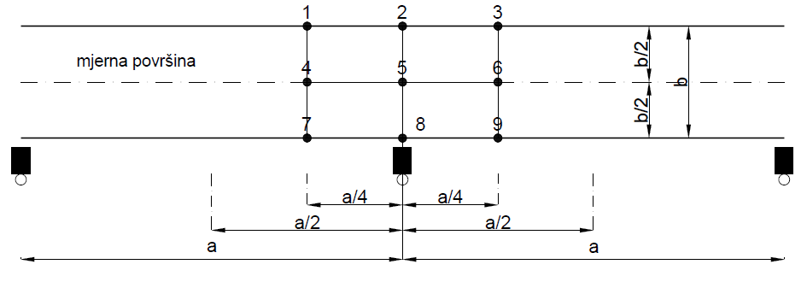
a – razmak između rasvjetnih tijela
b – širina mjernog polja
Slika 7
B. Oglasne ploče ili mediji za oglašavanje
B1. Oglasne ploče ili mediji za oglašavanje s unutarnjim svjetiljkama
Mjerno mjesto i mjerni uređaj
Mjerenja CCT izvora svjetlosti provode se spektrometrom kad se na oglasnoj vitrini ne nalazi reklamni materijal.
Opis mjerenja
(1) Spektrometar pažljivo postaviti na stativ tako da je mjerna sonda udaljena od površine vitrine 1,0 m i da se ista nalazi na sredini vitrine.
(2) Kriterij za ocjenjivanje je izmjerena vrijednost CCT uz uvjet mjernog postupka da se u okruženju oglasne vitrine od najmanje 20 m ne nalaze drugi izvori svjetlosti.
(3) U slučaju izmjerenih većih odstupanja (više od 10 %), zbog utjecaja drugih izvora svjetlosti u okruženju mjernog polja u odnosu na deklariranu vrijednost CCT, predmetnu/e svjetiljku/e potrebno je dodatno ispitati u prostorijama akreditiranog laboratorija, pri čemu je kriterij vrednovanja rezultat dobiven u akreditiranom laboratoriju.

B2. Oglasne ploče ili mediji za oglašavanje s vanjskim svjetiljkama
Mjerno mjesto i mjerni uređaj
Mjerenja CCT izvora svjetlosti provode se spektrometrom na oglasnoj površini

Opis mjerenja
(1) Na oglasnoj površini odrediti mrežu s najmanje devet mjernih točaka za očitanje izmjerenih vrijednosti prema Prilogu II., točki C., slici 2. ovoga Pravilnika.
(2) Kriterij za ocjenjivanje je izračunata srednja vrijednost CCT od izmjerenih očitanja s definiranih mjernih točaka pomoću slijedeće formule:
$${CCT}_{srednje}=\frac{P1+P3+P7+P9}{16}+\frac{P2+P4+P6+P8}{8}+\frac{P5}{4}$$
gdje oznake od P1 do P9 označavaju mjerne točke.
(3) U slučaju izmjerenih većih odstupanja (više od 10 %), zbog utjecaja drugih izvora svjetlosti u okruženju mjernog polja u odnosu na deklariranu vrijednost CCT, predmetnu/e svjetiljku/e potrebno je dodatno ispitati u prostorijama akreditiranog laboratorija, pri čemu je kriterij vrednovanja rezultat dobiven u akreditiranom laboratoriju.

PRILOG VI.
KONTROLA UDJELA SVJETLOSNOG TOKA IZNAD HORIZONTALNE RAVNINE – ULOR
A1. Mjerno mjesto i mjerni uređaj
(1) Kontrola udjela svjetlosnog toka iznad horizontalne ravnine – ULOR provodi se vodenom vagom – libela.
(2) Vodenu vagu postaviti na montiranu svjetiljku na terenu s donje strane na ravni zaštitni pokrov izvora svjetlosti, slika 8.

A2. Opis mjerenja
(1) Na montiranoj svjetiljci vagu postaviti u tri pravca te mjeriti kut otklona.
(2) Kriterij za ocjenjivanje je da je u sva tri pravca otklon 0°.
(3) U slučaju ne udovoljavanju kriterija predmetnu svjetiljku potrebno je iznivelirati u horizontalni položaj.
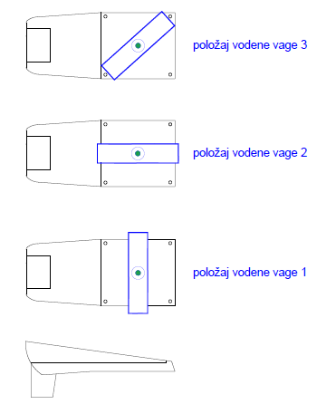
Slika 8

